**ΦΥΣΙΚΗ Γ ΓΥΜΝΑΣΙΟΥ (συνοπτική θεωρία)**

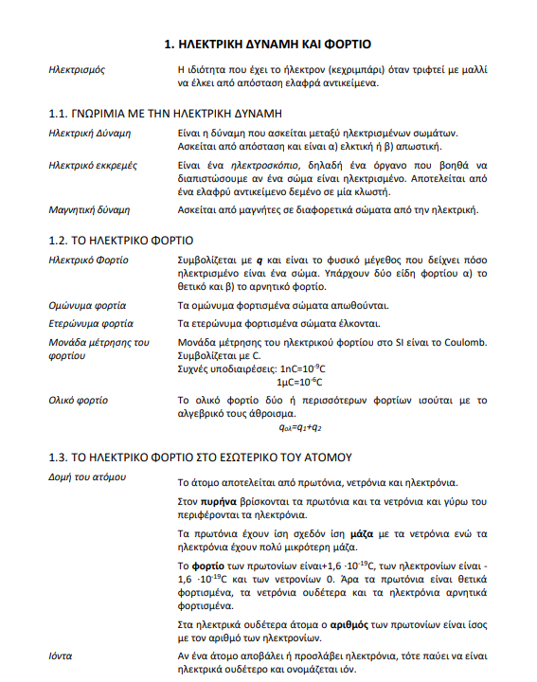

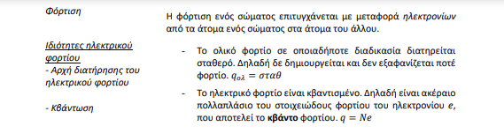

(1)

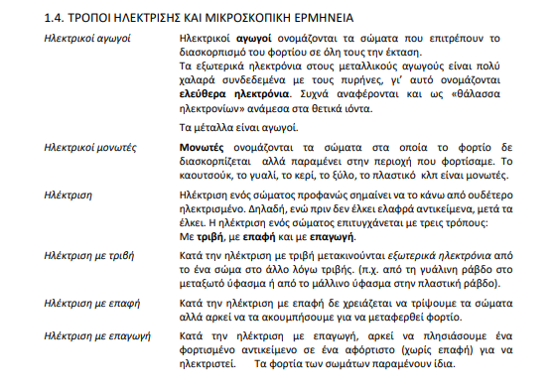

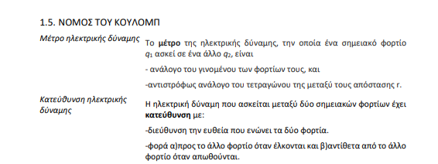

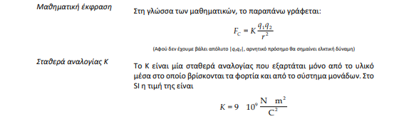

**ΠΑΡΑΤΗΡΗΣΗ:**  πολλές φορές τον νόμο τον γράφουμε με τις απόλυτες τιμές των φορτίων, δλδ:

(2)

$F=K\frac{\left|Q_{1}\right|\left|Q_{2}\right|}{r^{2}}$

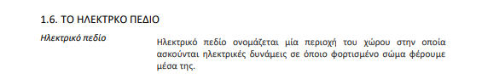

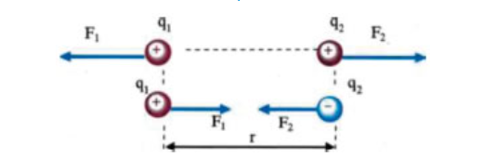**ΣΧΗΜΑΤΑ ΚΑΙ ΠΑΡΑΤΗΡΗΣΕΙΣ**

Στο διπλανό σχήμα φαίνεται η δύναμη Coulomb σε 2 περιπτώσεις:

Α) ομώνυμα φορτία οπότε η δύναμη είναι απωστική

Β) ετερώνυμα φορτία οπότε η δύναμη είναι ελκτική.

Η δύναμη Coulomb είναι κεντρική δύναμη, δλδ έχει διεύθυνση την ευθεία που ενώνει τα κέντρα των σωμάτων.

Ακολουθεί τον νόμο του αντίστροφου τετραγώνου, δλδ το μέτρο της είναι αντίστροφα ανάλογο με το τετράγωνο της απόστασης.

Ο νόμος ισχύει για ΑΣΗΦ (ακίνητα σημειακά ηλεκτρικά φορτία). Τα φορτισμένα σώματα γενικά φέτος τα θεωρούμε σημειακά.

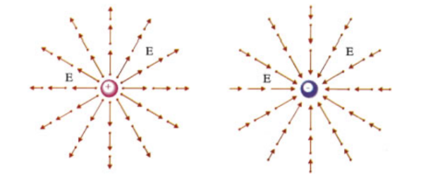

Στα διπλανά σχήματα φαίνεται το ηλεκτρικό πεδίο ενός θετικού και ενός αρνητικού ΑΣΗΦ

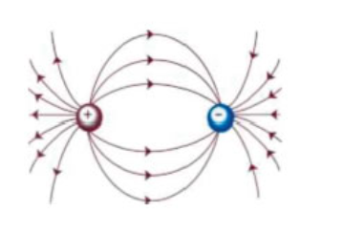

Στο σχήμα φαίνεται το ηλεκτρικό πεδίο μεταξύ ενός θετικού και ενός αρνητικού φορτίου, με ίσες απόλυτες τιμές.

Στο σχήμα φαίνεται το ηλεκτρικό πεδίο μεταξύ ενός θετικού και ενός αρνητικού φορτίου, το θετικό έχει διπλάσια τιμή από το αρνητικό (απόλυτα).

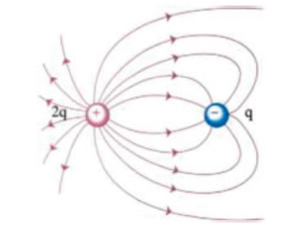

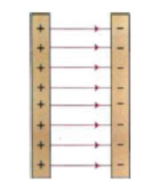

Στο διπλανό σχήμα φαίνεται το ηλεκτρικό πεδίο μεταξύ 2 αντίθετα φορτισμένων μεταλλικών πλακών. Παρατηρούμε ότι οι γραμμές που το παριστάνουν είναι ευθείες παράλληλες και ισαπέχουσες. Ένα τέτοιο πεδίο το λέμε **ομογενές.**